ICS 61.040
Y75
备案号：34203-2012

DB15

内蒙古自治区地方标准
DB 15/T 506. 28—2012

蒙古族服饰

第28部分：阿拉善信仰伊斯兰教蒙古人服
饰
2012-06-01 发布
2012-08-01 实施
内蒙古自治区质量技术监督局 发布

术语； 巴尔虎服饰； 布里亚特服饰； 呼伦贝尔厄鲁特服饰； 扎赉特服饰； 扎鲁特服饰； 科尔沁服饰； 奈曼服饰； 敖汉服饰；
阿鲁科尔沁服饰； 巴林服饰； 翁牛特服饰； 喀喇沁服饰； 克什克腾服饰； 乌珠穆沁服饰； 浩齐特服饰； 阿巴嘎服饰； 苏尼特服饰； 察哈尔服饰； ■■四子部服饰； 法尔罕服饰； 茂明安甲饰；.
土默特服饰; 鄂尔多斯服饰;' 乌拉特服饰； 阿拉善和硕特服饰； 土尔扈特服饰； 阿拉善信仰伊斯兰教蒙古人服饰; 喀尔喀服饰。
DB 15/T 506 -2012《蒙古族服饰》分为二十九部分：
――第1部分：
――第2部分：
――第3部分：
――第4部分：
――第5部分：
――第6部分：
――第7部分：
――第8部分：
――第9部分：
――第10部分
――第11部分
――第12部分
――第13部分
——第14部分
——第15部分
——第16部分
——第17部分
——第18部分
——第19部分
——第20部分
——第21部分
——第22部分
——第23部分
——第24部分
——第25部分
——第26部分
——第27部分
——第28部分
——第29部分 本部分为DB 15/T 506—2012的第28部分。
本标准的编制依据GB/T 1. 1-2009的规定。
本标准由内蒙古自治区质量技术监督局标准化院提岀。
本标准由内蒙古自治区质量技术监督局归口。
本标准起草单位：内蒙古自治区标准化院。
参加起草单位：内蒙古自治区民族服饰协会、内蒙古民俗文化研究基地、内蒙古汇展文化有限公司。 本标准主要起草人：籍凤英、那仁夫、娜仁、刘默、包满良、莫日雅（传承人）。
本部分于2012年6月首次发布。
蒙古族服饰第28部分：阿拉善信仰伊斯兰教蒙古人服饰
1范围
DB 15/T 506-2012的本部分规定了阿拉善信仰伊斯兰教蒙古人服饰的设计原则、号型规格、服饰款 式（包括头饰、帽子、长袍、坎肩、佩饰、靴子等）。
本部分适用于阿拉善信仰伊斯兰教蒙古人服装设计、生产、科研、教学、贸易及其相关领域。
2规范性引用文件
下列文件对于本文件的应用是必不可少的。凡是注日期的引用文件，仅注日期的版本适用于本文件。 凡是不注日期的引用文件，其最新版本（包括所有的修改单）适用于本文件。
GB/T 1335服装号型
GB/T 2703鞋类术语
GB/T 5296. 4消费品使用说明纺织品和服装使用说明
GB/T 15557服装术语
FZ/T 80008缝制帽术语
3术语和定义
GB/T 2703、GB/T 15557、FZ/T 80008和DB15/T 506第1部分界定的术语和定义适用于本文件。
4设计原则
以清代末期至20世纪50年代前后普遍流行的款式为主。
5号型规格
- 1号型设置按GB/T 1335的规定使用。
5.2成品主要部位规格按GB/T 1335的有关规定自行设计、
6服饰款式
- 1服饰效果图
见图1。
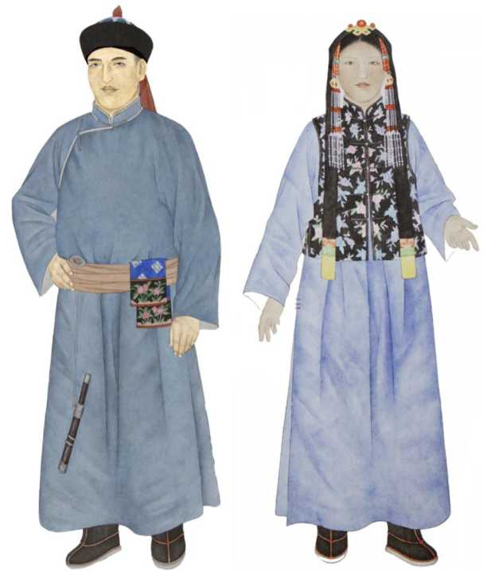
图1服饰效果图

6. 2头饰
样式见图2,由发套、额顶饰、耳挂饰、耳坠等组成。其中：
a） 发套：由黑色绸缎缝制，宽约8cm,长至脚踝；
b） 额顶饰：具有宗教色彩图案的金属质方形头饰，横排镶有3颗大红珊瑚珠。
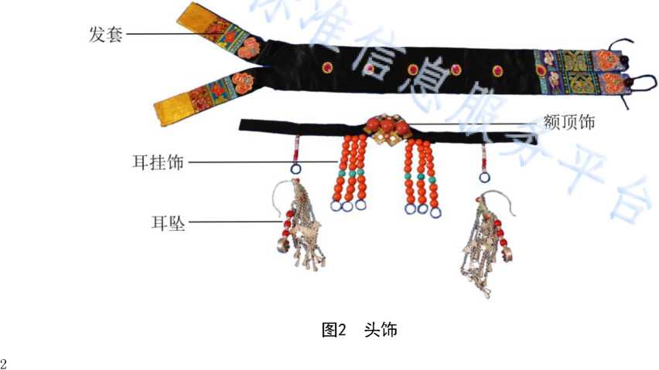
6.3帽子
男子春秋季主要戴四耳帽1）、三耳帽2）或圆顶立檐帽，样式见图3。
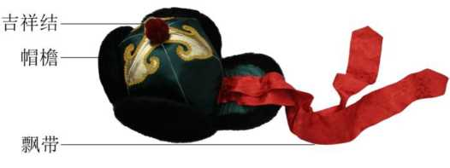

图3四耳帽
6.4长袍
6.4.1男子长袍
- 1款式：见图4,瘦长，立领，可有小对襟，右衽弧形大襟，平袖，左右开衩，领边、领口、 小对襟、大襟及袖口镶库锦缎或绸缎窄边。裁剪图例见附录A中图A.1。实物图见附录B中图B.1。 6.4.1.2面料：以绸、缎、棉布和动物毛皮为主。
6.4.1.3颜色：多为深蓝色、浅蓝色、黑色和灰色。
6.4.1.4腰带：长5〜6m，绸类面料，颜色多为绿色和粉色。
6.4.1.5分类：单袍、夹袍、棉袍、白茬皮袍、熏皮袍和吊面皮袍。
注：单袍和夹袍主要为夏季穿，棉袍主要为春秋季穿，白茬皮袍、熏皮袍和吊面皮袍主要为冬季穿。
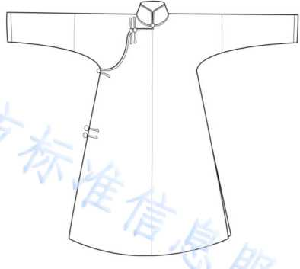

图4男子长袍
6. 4. 2女子长袍
6. 4. 2. 1款式：参照6. 4. 1.1。裁剪图例见附录A中图A. 2。实物图见附录B中图£.左
6. 4. 2. 2 面料：参照 6. 4. 1. 2„
6. 4. 2. 3颜色：多为蓝色、绿色、粉色和红色。
1） 有前后左右四个帽耳可以上下翻动，款式有圆顶和尖顶两种。
2） 帽子左右两侧及前面各有一个帽耳，左右两侧帽耳可以上下翻动。
- 4腰带3）：长5m左右，绸类面料，颜色多样。
- 5 分类：参照 6.4.1.5。
6.5坎肩
6.5.1男子坎肩
6.5.1. 1款式：见图5,立领，对襟，左右开衩，坎肩周边及领口镶窄边。裁剪图例见附录A中图A.3。 实物图见附录B中图B.3。
6.5.1.2面料：以绸、缎为主。
6.5.1.3颜色：多为蓝色、棕色和黑色。
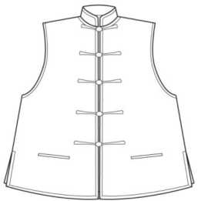

图5男子对襟短坎肩
6. 5. 2女子坎肩
6. 5. 2. 1款式：短坎肩％参照6. 5. 1. 1„裁剪图例见附录A中图A. 4。实物图见附录B中图B. 4。
6. 5. 2. 2 面料：参照 6. 5. 1. 2„
6. 5. 2. 3颜色：多为粉色、红色和天蓝色。
6. 6佩饰
6. 6. 1男子佩饰°
“陶海”七蒙古刀、火镰、荷包坠子、环佩、烟袋、鼻烟壶、格槌等。
6. 6. 2女子佩饰
“学勒”'、金银戒指、手镯、鼻烟壶、金银耳环、串有珊瑚或翡翠珠的银制耳坠子等。
6.7靴子
6. 7. 1男子靴子
香牛皮靴，分翘尖和无翘尖两种，样式见图6。
6. 7. 2女子靴子
3） 主要为已婚女子系
4） 主要为已婚女子穿，属于装饰性和礼仪性衣着，在礼仪性场合必须穿着。
5） 佩戴方法：腰带右前侧挂银质“陶海”、蒙古刀、火镰；腰带左前侧挂裕確，内装鼻烟壶、烟荷包等。
6） 蒙古语音译名，一种银挂饰。
7） 蒙古语音译名，一种华贵的腰侧银质装饰。
以上内容仅为本文档的试下载部分，为可阅读页数的一半内容。如要下载或阅读全文，请访问：https://d.book118.com/438027025022006034

